Menu formulation :

Vidéo de présentation de l’exposition
Texte de présentation de l’exposition
Salle 1
Salle 2
Salle 3
Salle 4
Salle 5
Les rendez-vous de l’exposition
Site internet des artistes
Site internet Maison Salvan

_____________________________________________________________

Site internet des artistes : https://ouazzanicarrier.com/
Site internet Maison Salvan : https://maison-salvan.fr/

Texte de présentation de l’exposition
Exposition du mercredi 9 février au samedi 2 avril 2022.
Au travers de « Collision mineure », la Maison Salvan devient la scène des expérimentations de Marie Ouazzani et de Nicolas Carrier qui bénéficièrent préalablement d’une résidence. Pour cette exposition, ils associent des gestes imposants, qui agissent à l’échelle du lieu, à des images fixes et en mouvements, certaines inédites et envisagées pour l’exposition, d’autres puisées dans leur corpus préexistant. La Maison Salvan est à la fois dans sa fonction qui consiste à s’effacer pour révéler des œuvres, certaines très classiquement encadrées, mais aussi dans une situation qui la conduit à incarner une fiction. Dans celle-ci, elle pourrait s’apparenter à une sorte de « lieu phare » ou de laboratoire où l’on se préoccupe du vivant végétal. Autour d’elle, le paysage serait uniquement fait d’urbanisme fonctionnel, d’architecture brutaliste et la crise climatique aurait avancée, elle se situerait peut-être non loin du point de rupture.
Diplômée de l’École Nationale Supérieure d’Art – Villa Arson à Nice, Marie Ouazzani est née en 1991 à Lille. Diplômé de l’École Nationale Supérieure d’Arts Paris-Cergy et d’un DEA de Cinéma à La Sorbonne Nouvelle, Nicolas Carrier est né en 1981 à Brive.
Travaillant et vivant ensemble depuis 2015, Marie Ouazzani & Nicolas Carrier ont séjourné dans de nombreuses résidences en France et à l’étranger (Portugal, Jordanie, Corée du Sud et Chine). Entre lassitude et utopie, leurs fictions climatiques envisagent l’impact de la crise écologique et proposent des hypothèses pour y résister. Le duo a notamment présenté son travail à Ygrec-ENSAPC et Casa da Cerca en 2021, CAC Passerelle en 2020, Mains d’Oeuvres et 2e Lagos Biennial en 2019, Villa Arson, 3 bis f et 5e Odessa Biennale en 2017, 61e Salon de Montrouge en 2016, Darat al Funun en 2015.

Les rendez-vous de l’exposition
– mardi 1er février à 19 h : présentation de leur démarche artistique par Marie Ouazzani & Nicolas Carrier, en partenariat avec le Printemps de septembre (Le Printemps de septembre – 2, quai de la Daurade, 31000 Toulouse).
– samedi 5 février à 17 h : vernissage de l’exposition en présence des artistes, en partenariat avec les 13 protagonistes de Garrage qui ouvriront les portes de leur espace de travail partagé. Présentation publique du projet à 15 h 30 (5 bis av. Paul Riquet, Labège).
– samedi 12 février à 10 h 30 : Rendez-vous des familles, un moment, proposé par la chargée des publics et des médiations de la Maison Salvan, à vivre au plus près des œuvres des artistes. Un atelier s’installe au milieu de l’exposition comme un espace de convivialité propice à la rencontre et à la créativité (pour les familles avec enfant à partir de 7 ans) !
– mardi 1er mars de 14 h à 17 h : « Même la culture fait pousser les plantes ! », atelier croisé pendant les vacances. Une proposition en partenariat avec l’association labégeoise L’Atelier permettant la découverte des œuvres par une infusion artistique partagée !
– samedi 12 mars à 11 h : Croisons les regards sur l’exposition, Marion Viollet (docteure en arts plastiques et médiatrice) vient apporter un regard sur l’exposition « Collision mineure » et dialoguer avec le public et l’équipe de la Maison Salvan qui, pour sa part, témoigne de la résidence et de la mise en espace des œuvres.
– samedi 19 mars à 11 h : Des histoires et des œuvres par Céline Molinari, conteuse, qui fait résonner son répertoire avec l’exposition en cours (pour les familles avec enfant à partir de 18 mois).
– samedi 2 avril à 17 h : Découvrons l’exposition avec le responsable de la Maison Salvan.

Pour les vignettes au sujet de chaque œuvre :
Image mur du fond, entrée

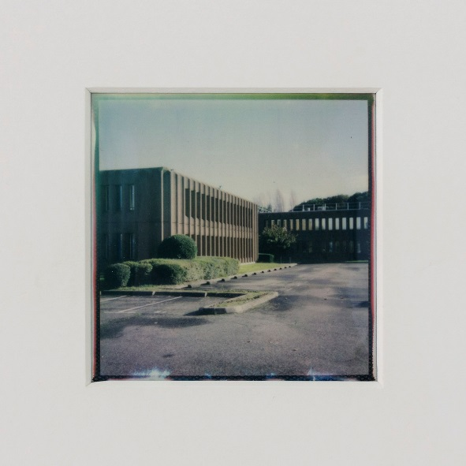
Mini parc, 2021, film instantané, cadre, 44 x 61 cm, production Maison Salvan
Vue d’un paysage voisin de la Maison Salvan. L’encadrement et l’installation de l’image créent une série de tensions, de collisions et ouvrent la voie à la fiction.

Ecran à gauche, à l’entrée. Possibilité de faire aussi deux vignettes de plus avec des extraits vidéo

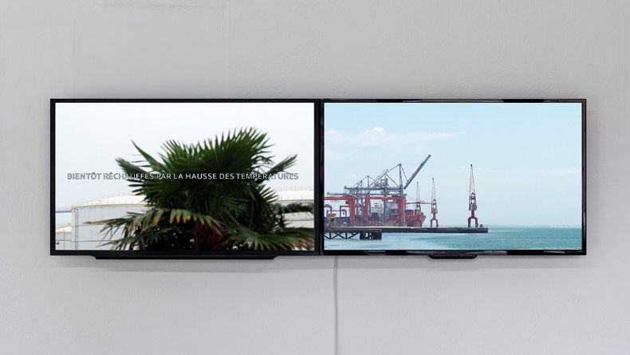
« Extra tropical (arecaceae) », 2020, vidéo HD, 6 min, production CAC Passerelle

« Extra tropical » est une série de courtes vidéos réalisées dans différentes villes portuaires d'Europe. Comme un herbier, chaque vidéo est filmée dans une ville différente et se concentre sur une plante tropicale spécifique qui a un lien avec elle. À travers ces plantes et leurs caractéristiques, les vidéos documentent l'histoire de la ville, son rôle dans la mondialisation et envisagent son évolution en raison du changement climatique.

« Extra tropical (arecaceae) » s'intéresse à l'implantation de palmiers à Brest et à l'utilisation de cette plante dans l'industrie alimentaire en Bretagne, France.

Ecran à droite, à l’entrée
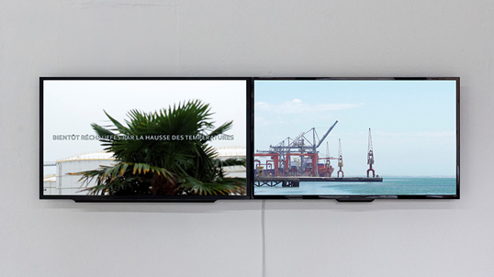

« Extra tropical (yucca) », 2020, vidéo HD, 6 min, production La Junqueira
« Extra tropical » est une série de courtes vidéos réalisées dans différentes villes portuaires d'Europe. Comme un herbier, chaque vidéo est filmée dans une ville différente et se concentre sur une plante tropicale spécifique qui a un lien avec elle. À travers ces plantes et leurs caractéristiques, les vidéos documentent l'histoire de la ville, son rôle dans la mondialisation et envisagent son évolution en raison du changement climatique.
« Extra tropical (yucca) » envisage que les yuccas, d'origine américaine, sont les traces des voyages intenses du commerce triangulaire.

Salle 2

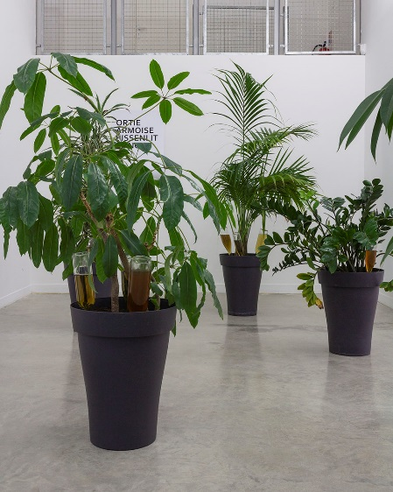
« Infiltrations », 2022, plantes ornementales empruntées, bouteilles en verre, cônes en plastique, infusions, impression, production Maison Salvan
Des plantes domestiques empruntées le temps de l’exposition à divers services de la mairie de Labège sont nourries par des infusions d’ortie, d’armoise, de ronce et de pissenlit, c’est-à-dire d’autres plantes dites envahissantes, sauvages ou encore mauvaises.

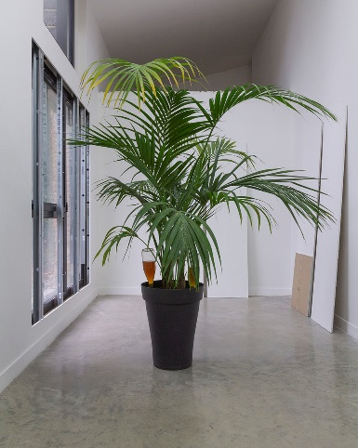
« Emprunt lointain », 2022, découpe et ouverture des cloisons, production Maison Salvan
Délicatement, des cimaises de la Maison Salvan se voient découpées afin de retrouver les anciennes ouvertures de la Maison Salvan. Avec le départ des plantes en fin d’exposition, les « emprunts » retrouveront leurs places et les prochaines œuvres exposées seront préservées de la lumière.

Salle 3, Possibilité de faire aussi une vignette de plus avec un extrait vidéo
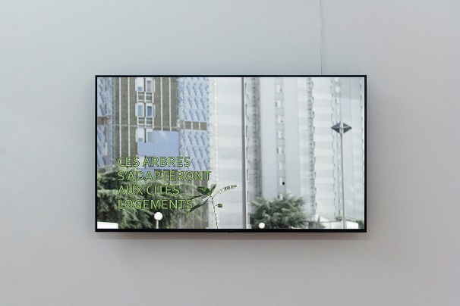
« Maisons avocats », 2021, vidéo HD, 11 min
« Maisons avocats » fait pousser des noyaux d'avocats laissés par leur consommation excessive et polluante. Elle envisage leur croissance dans le futur et la création d'une forêt d'avocatiers au pied des cités et des autoroutes.

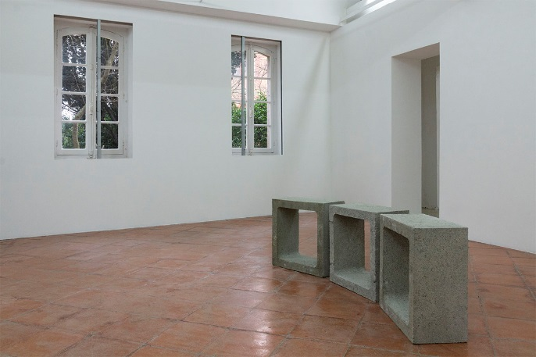
« Emprunt lointain », 2022, découpe et ouverture des cloisons, production Maison Salvan
Délicatement, des cimaises de la Maison Salvan se voient découpées afin de retrouver les anciennes ouvertures de la Maison Salvan. Avec le départ des plantes en fin d’exposition, les « emprunts » retrouveront leurs places et les prochaines œuvres exposées seront préservées de la lumière.

Salle 4, Possibilité de faire aussi une vignette de plus avec un extrait vidéo

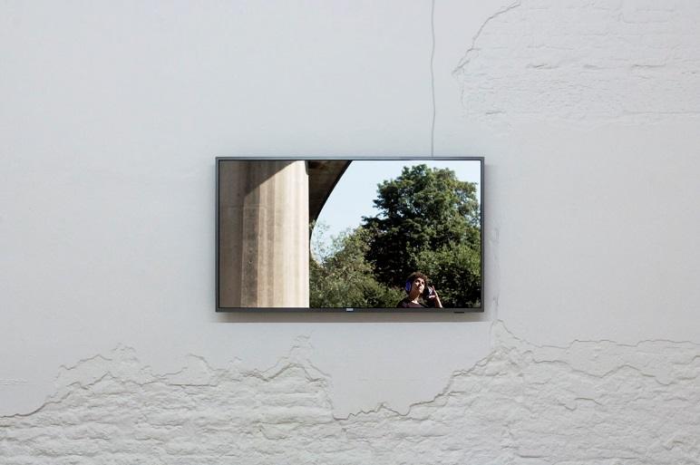

« Anti bruit », 2021, vidéo HD, 9 min, production CNAP, DICRéAM (CNC)
« Anti bruit » est une promenade sous des échangeurs autoroutiers. Dans ces espaces végétalisés, elle essaie de comprendre les spectres de la pollution sonore et d’en limiter l’impact sur le paysage.

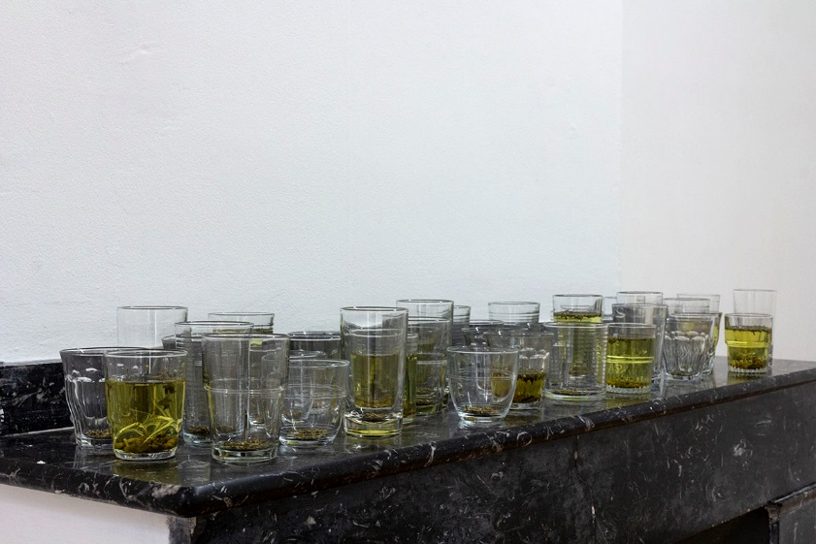
« Pensées sauvages », 2022, verres, sommités fleuries, eau chaude à la demande, production Maison Salvan
De même que des plantes, un peu plus tôt dans l’exposition, sont nourries de préparations inattendues, il est ici proposé au visiteur de boire une infusion de pensées sauvages.

Salle 5
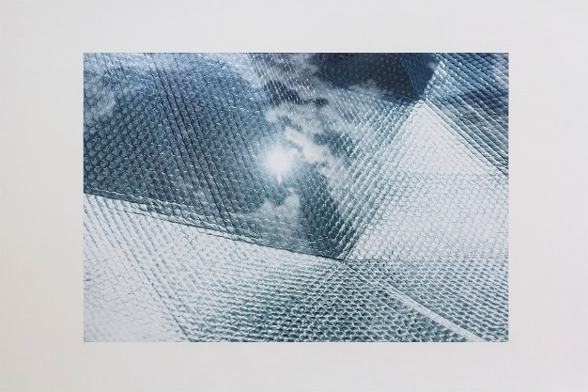
« Viagem para-sol », 2020, impression, 150 x 100 cm, production La Junqueira
Vue d’un pare-soleil, objet de protection où se reflètent un ciel au soleil semble-t-il brulant et dont les plis, le motif et la brillance renvoient aux architectures qui intéressent les artistes.

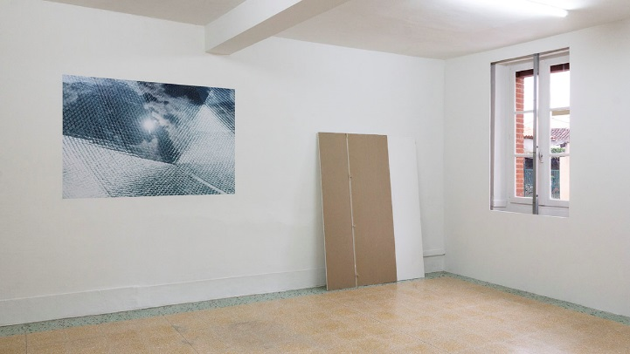
« Emprunt lointain », 2022, découpe et ouverture des cloisons, production Maison Salvan
Délicatement, des cimaises de la Maison Salvan se voient découpées afin de retrouver les anciennes ouvertures de la Maison Salvan. Avec le départ des plantes en fin d’exposition, les « emprunts » retrouveront leurs places et les prochaines œuvres exposées seront préservées de la lumière.

